浅析现代化支付系统

摘要：
随着因特网技术的发展，传统的银行运营模式已经无法适应迅速发展起来的银行体系，为了加快社会资金的周转，满足社会对资金结算和清算需求，中国现代化支付系统（CNAPS）应运而生，中国人民银行为适应我国经济发展的要求，采用以国家处理中心（NPC）为核心，以城市处理中心（CCPC）为接入点的两层结构。充分利用现代计算机技术和通信网络技术开发建设的高效、安全处理各银行办理的异地、同城各种资金汇划业务及其资金清算和货币市场交易资金清算开发了此应用系统。给现在的银行运营带来了翻天覆地的变化。通过建设银行现代化支付系统，将逐步形成一个以现代化支付系统为核心，商业银行行内系统为基础，各地同城票据交换所为补充的中国支付清算体系。

关键词：现代化支付系统、资金清算

正文：
一、现代化支付系统的设计思路
按照我国支付清算需要，利用现代计算机技术和通信网络技术，高效、安全处理各银行办理的异地、同城各种支付业务及其资金清算和货币市场交易的资金清算功能。
建有两级处理中心，即国家处理中心（NPC）和全国省会（首府）及深圳城市处理中心（CCPC）。现代支付系统包括大额支付系统（HVPS）、小额批量支付系统（BEPS）、网上支付跨行清算系统、公共控制系统以及支付管理信息系统。

- 系统业务及系统交互
为适应各类支付业务处理的需要，现代化支付系统主要由大额支付系统（HVPS）和小额批量支付系统（BEPS）两个应用系统组成。
- 大额支付系统大额支付系统
采取逐笔实时方式处理支付业务，全额清算资金。建设大额实时支付系统的目的，就是为了给各银行和广大企业单位以及金融市场提供快速、高效、安全、可靠的支付清算服务，防范支付风险，它对中央银行更加灵活、有效地实施货币政策和实施货币市场交易的及时清算具有重要作用。该系统处理同城和异地、商业银行跨行之间和行内的各种大额贷记及紧急的小额贷记支付业务，处理人民银行系统的各种贷记支付业务，处理债券交易的即时转账业务。
大额支付系统处理下列支付业务：⑴规定金额起点以上的跨行贷记支付业务；⑵规定金额起点以下的紧急跨行贷记支付业务；⑶各银行行内需要通过大额支付系统处理的贷记支付业务；⑷特许参与者发起的即时转账业务；⑸城市商业银行银行汇票资金的移存和兑付资金的汇划业务；⑹中国人民银行会计营业部门和国库部门发起的贷记业务及内部转账业务；⑺中国人民银行规定的其他支付清算业务。
- 小额批量支付系统
小额批量支付系统在一定时间内对多笔支付业务进行轧差处理，净额清算资金。建设小额批量支付系统的目的，是为社会提供低成本、大业务量的支付清算服务，支撑各种支付业务的使用，满足社会各种经济活动的需要。
小额支付系统设计的业务种类有普通贷记、普通借记、定期贷记、定期借记、实时贷记、实时借记、支票截留、支票圈存、通存通兑、清算组织发起的代收付业务、国库业务、同城轧差净额清算业务、信息服务业务等13种。在13种业务种类中国库业务、同城轧差净额清算业务、信息服务业务以及普通借记业务主要是由银行使用外，其他业务种类与社会公众息息相关，为人民群众的日常生活和支付活动带来了极大的便利。

- 系统体系结构设计
3.1支付系统应用架构图
以清算账户管理系统（SAPS）为核心，大额支付系统（HVPS ）、小额支付系统（HEPS ）、支票影像交换系统、网上支付跨行清算系统为业务应用子系统，公共管理控制系统和支付管理信息系统为支持系统。
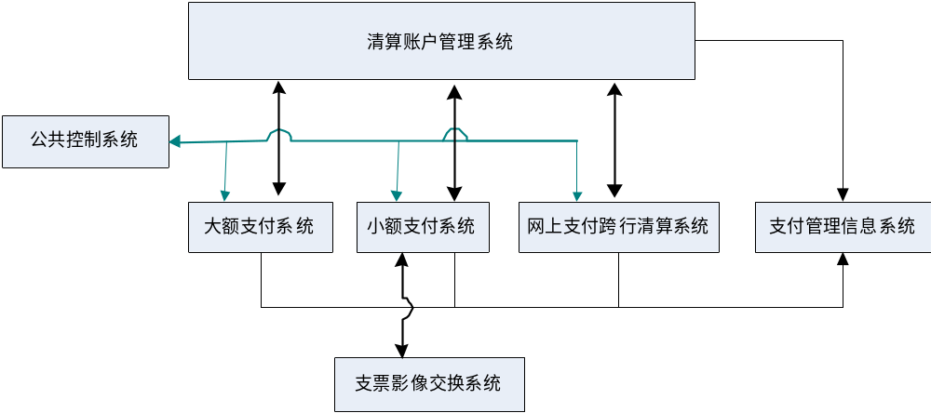
3.1支付系统应用架构图

3.2系统主要功能
3.2.1前台服务功能
(1) 查询模块：在系统中，客户登录自己的账号后，可进行业务查询，其中包括个人信息的查询和交易信息的查询两个方面。个人信息查询可显示该客户的卡号、姓名、性别、身份证号、电话、住址、账户金额等详细信息，如信息有误可到银行找工作人员及时修改。交易信息查询可显示最后一次交易的金额、时间等信息，以确保账户的安全。
(2) 交易模块：交易模块是系统前台的主要模块，它包括存款交易和取款交易两个功能。客户在该模块可以根据自己的需求，轻松的实现取款交易。
修改密码模块：已登录的客户可以进入该模块，通过输入登录密码，新密码，及确认密码来修改自己当前的登录密码。
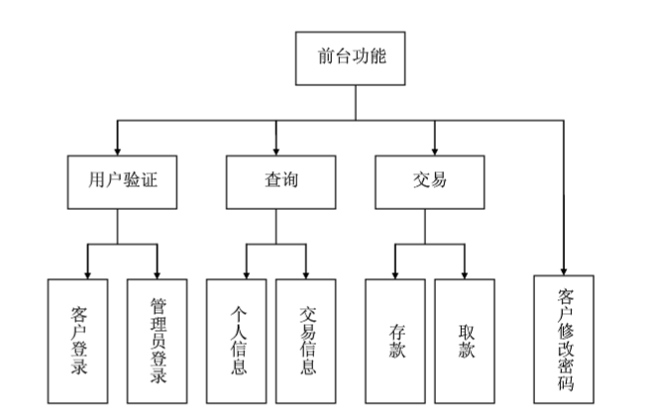
3.2.1系统前台功能模块图
3.2.2后台管理功能
(1) 客户信息管理模块：客户信息管理模块包括新增客户、删除客户、编辑客户信息及查询客户信息四个功能，实现对客户信息的综合管理。其中查询客户信息是依据卡号查询出对应的客户信息。
(2) 管理员信息模块：管理员信息模块包括新增管理员、删除管理员、编辑管理员及查询管理员信息四个功能，实现对管理员信息的综合管理
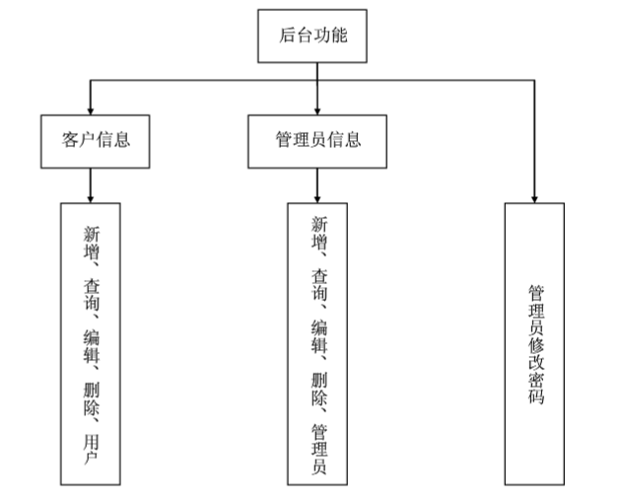
3.2.2系统后台功能结构

3.3系统主要功能的实现
3.3.1身份验证模块
身份验证模块主要是区别使用角色并判断是否允许其进入功能页面进行管理。该模块包括客户登录及管理员登录两个功能。
已开户的客户可以输入卡号及密码进行登录，由于系统的需要，该系统不提供客户自行注册功能，未开户的客户则需要到银行柜台，由于工作人员开户才可在登录页面进行登录。
3.3.2客户功能模块设计
客户的主要功能包括查询模块和交易模块及修改密码模块功能。
查询模块：查询模块包括查询个人信息和交易信息两个功能。
交易模块：交易模块包括存款功能和取款功能。用户在这里进行存取款交易。
客户修改密码功能：点击客户功能选项中的修改密码，客户需要输入旧的密码，然后重复输入新的密码，点击确定修改密码操作，这里首先要验证原密码输入是否与登录密码一致，然后使用Compare Validator控件实现确认新密码是否输入一致。
3.3.3管理员功能模块设计
管理员功能主要包括客户信息管理模块、管理员信息管理模块和管理员修改密码功能。
客户信息管理系统模块：客户信息管理模块包括新增客户、查询客户信息、编辑客户信息、删除客户信息四个功能，实现对客户信息的综合管理。
其中删除用户与编辑用户界面使用Grid View控件配合SqlDataSource控件进行用户信息的删除与编辑、使用PagerSettings属性进行分页设置；查询用户信息则可通过输入相应的卡号进行查询。
其中新增客户信息页面，为了保证数据的有效规范，新增客户页面加入很多验证控件，例如:Compare Validator验证密码与确认密码是否一致以及使用Custom Validator验证卡号是否存在，以确保卡号的唯一性。
管理员信息模块：管理员信息模块包括新增管理员、查询管理员信息、编辑管理员信息、删除管理员四个功能，实现对管理员的综合管理。
其中删除管理员与编辑管理员信息界面使用GridView控件配合SqlDataSource控件进行用户信息的删除与编辑，使用PagerSettings属性进行分页设置；查询管理员信息则可通过输入相应的工号进行查询。
其中新增管理员信息页面，为了保证数据的有效规范，新增管理员页面加入很多验证控件，例如:Compare Validator验证密码与确认密码是否一致以及使用Custom Validator验证工号是否存在，以确保工号的唯一性。
管理员修改密码功能：管理员需要输入旧的密码，然后重复输入新的密码，点击确定修改密码操作，这里首先要验证原密码输入是否与登录密码一致，然后使用Compare Validator控件实现确认新密码是否输入一致。

- 设计系统用到的技术支持
系统运用ASP.NET技术，ASP.NET能够提供一个统一的Web开发模型，其中包括开发人员生成企业Web应用程序所需的各种服务。
ASP.NET是一个已编译的、基于NET的环境，可以用任何与NET兼容的语言创作程序。另外，任何ASP.NET应用程序都可以使用整个NET Framework。开发人员可以方便地获得这些技术的优点，其中包括托管的公共语言运行库环境、类型安全、继承等等。ASP.NET可以无缝地与Microsoft Visual Studio .NET一起工作。这不仅仅使得Web开发更加方便，而且还能提供这些工具必须提供的所有优点，包括开发人员可以用来将服务器控件拖放到Web页的GUI和完全集成的调试支持。
数据库逻辑设计主要涉及建立各表并确定各个表的字段、数据类型、长度、是否为空等。例如：No存储客户卡号，Name存储姓名，Sex存储性别，ID_No存储身份证号，Address存储客户地址，Tel存储联系方式，Account存储当前客户账户余额，Password存储密码，Time存储客户最后一次交易时间，Information存储客户最后一次交易金额，Before存储客户交易前账户金额，Last存储客户交易后账户金额等等。

- 个人小结
经过这一次的商业银行金融的学习，我了解到了很多知识，从商业银行的组织结构到资本管理，了解了负债、存款贷款业务、还有中间件等知识，最为触动我的还是最后提到的现代化支付系统，以现代化支付系统为核心，商业银行行内系统为基础，各地同城票据交换所为补充的中国支付清算体系。希望在接下来的学习生活中更好的学习银行金融知识，为今后进入银行工作奠定基础。

- 参考文献
[ 1 ] 胡波.解析央行第二代支付系统及其影响[J].银行家，2012(04)。
[ 2 ] 张海龙.浅析人行现代化支付系统第一、二代系统的主要区别，2013(03)。

